一、DDL题目
1.scott下面创建一个表
emp1
empno number(10)
ename varchar2(50)

2.添加一个字段
sal number(10,2)

3.修改字段 ename varchar2(100)

4.删除字段sal

5.把表emp1改成emp2

6.删除表emp2

7.创建一个和emp结构一样的表，并同时插入工资大于1000的数据

8.清空表数据（用truncate)

二、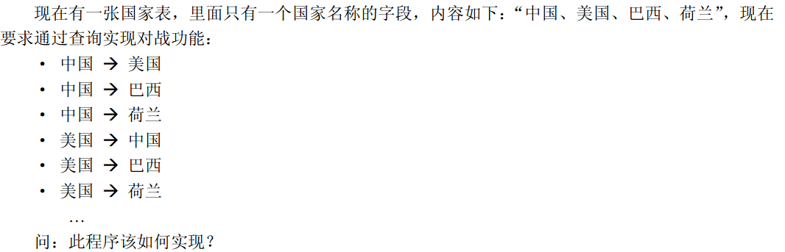

三、约束题目
1.创建一张表student
id number
name varchar2(10)
age number(10)
tel varchar2（10）
给id字段添加主键约束
给name字段添加非空约束
给age字段添加check约束（age必须大于18岁)

给tel 添加唯一 非空 约束

2.创建一张学员兴趣爱好表 hobby
id number(10)
hobby_name varchar2(10)
sid number --学生id
给sid字段添加外键约束，并且要带级联删除

3.删除掉student表中tel字段的唯一约束（先写出查看该表约束的sql)
4.手动添加student表中tel字段的唯一约束（约束名为：MY_CONSTRAINT_1)
5.禁用约束MY_CONSTRAINT_1
6.启用约束MY_CONSTRAINT_1

四、综合题目
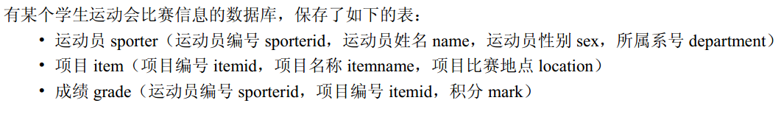
（1）、定义三张表的主键、外键以及其他约束。
（2）、运动员的姓名和所属系别不能为空
（3）、积分要么为空，要么为6,4,2,0，分别代表第一、第二、第三和其他名次的积分
（4）、追加以下信息：
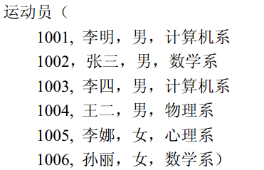
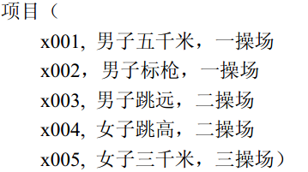
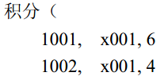
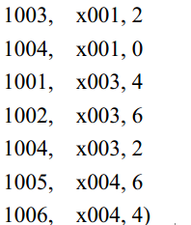
（5）、求出目前总积分最高的系名，及其积分
（6）、找出在一操场上进行比赛的各项目名称及其冠军的姓名
（7）、找出参加了张三所参加过的项目的其他同学的姓名
（8）、经查张三因为使用了违禁药品，其成绩都记0分，请在数据库中做相应的修改
（9）、经组委会协商，需要删除掉女子跳高的比赛项目

